**实验二：**

**手绘电路原理图如下：**

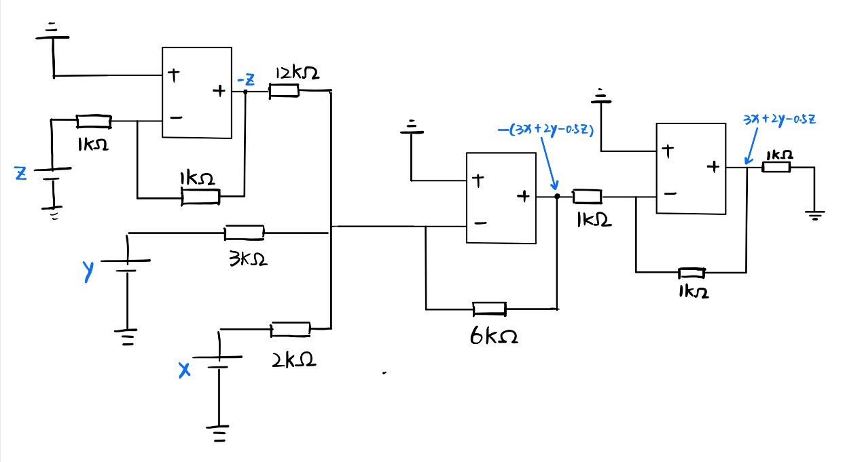

**分析：**

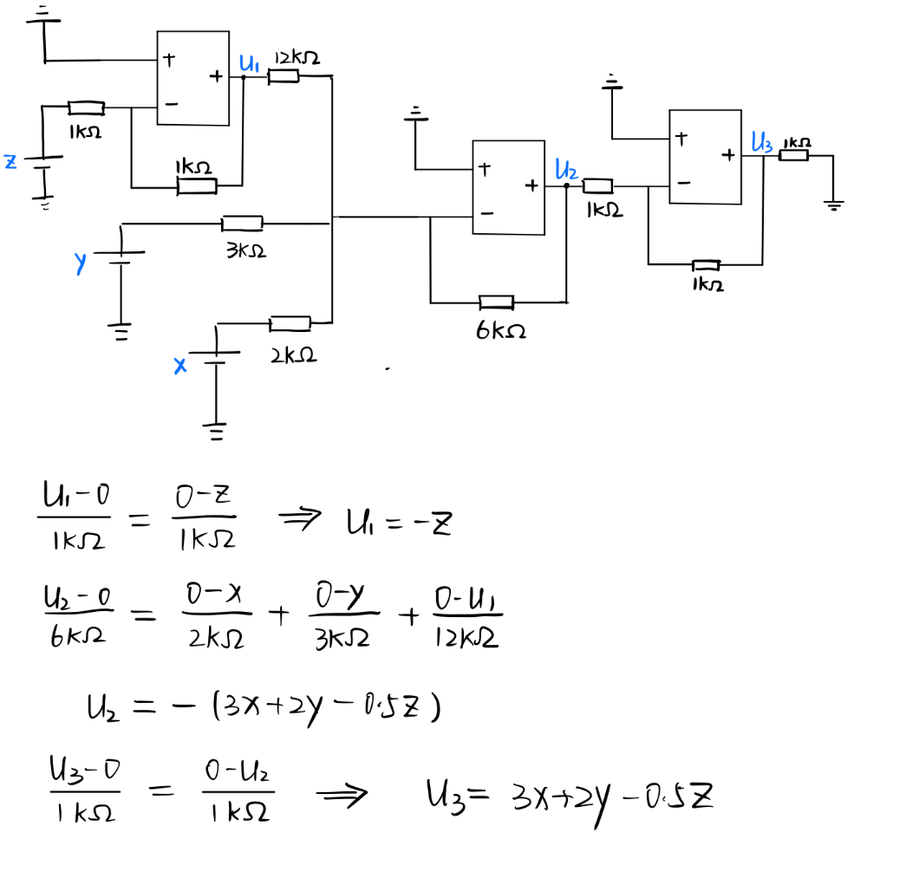

**仿真电路如下：**

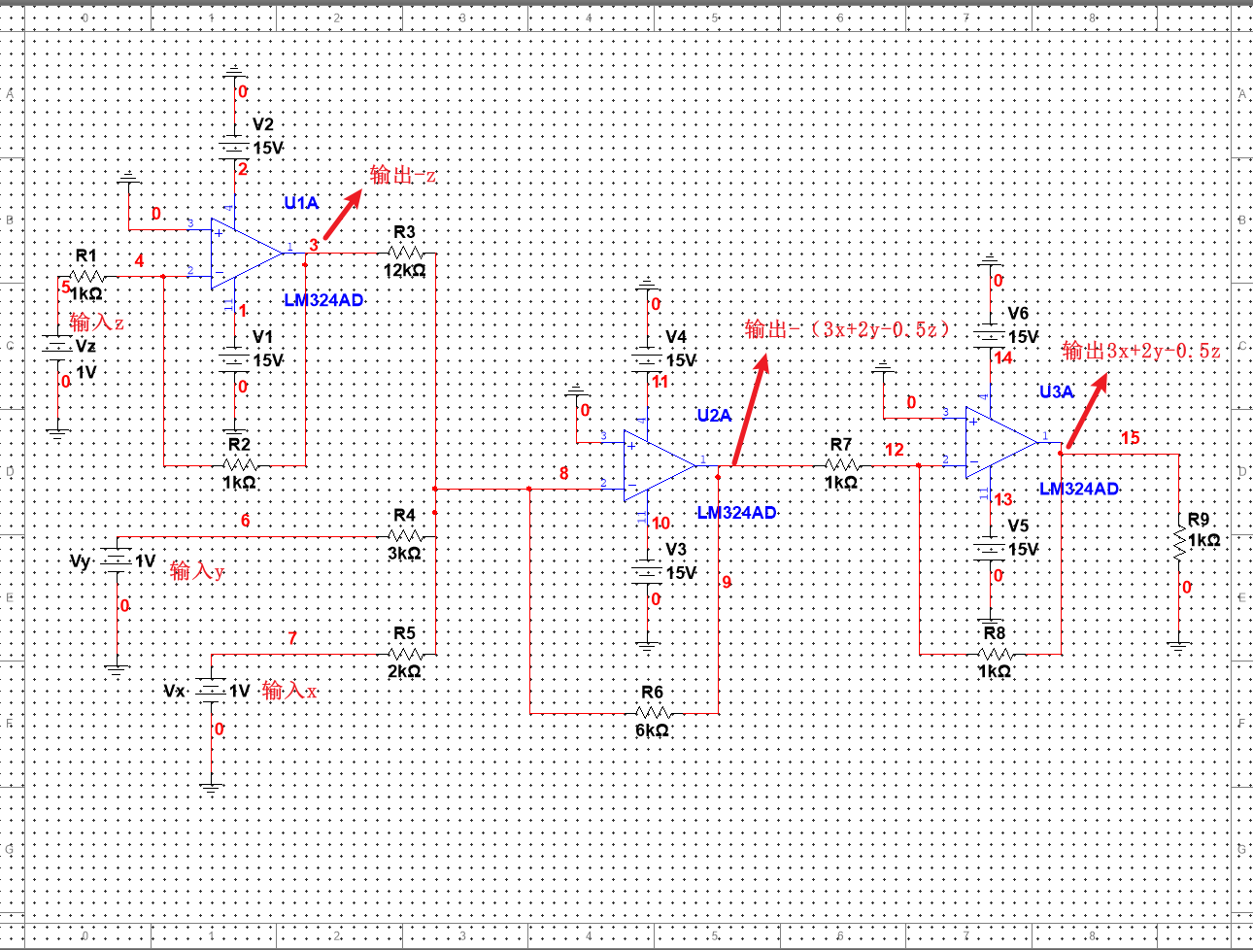

**实验数据表格如下：**

|  |  |  |  |  |  |  |  |  |  |  |  |  |
| --- | --- | --- | --- | --- | --- | --- | --- | --- | --- | --- | --- | --- |
|  | 1 | | | 2 | | | 3 | | | 4 | | |
| x | y | z | x | y | z | x | y | z | x | y | z |
| 1 | 1 | 1 | 1 | 3 | 2 | -2 | 2 | 0 | 3 | 3 | 2 |
| 理论输出 | 4.5 | | | 8 | | | -2 | | | 14 | | |
| 仿真输出 | 4.50035 | | | 8.00002 | | | -1.99902 | | | 13.56576 | | |

第4组实验出现反常结果，分析原因发现理论输出14V已经超过在题目一中测得该运放在±15V工作电压下的饱和电压，故仿真输出接近于该条件下运放的正向饱和电压，运放的工作处于正向饱和区。

为了解决该反常情况，考虑增大运放的正向饱和电压。将右侧两个运放的供电电压改为16V，重新测量，得到如下结果：

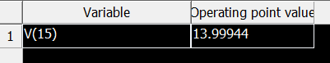

故得到解决方案：将运放的供电电压增大到16V及以上以提高运放的正向饱和电压，得到与理论输出电压相符合的实际输出电压。